Kollektenansage



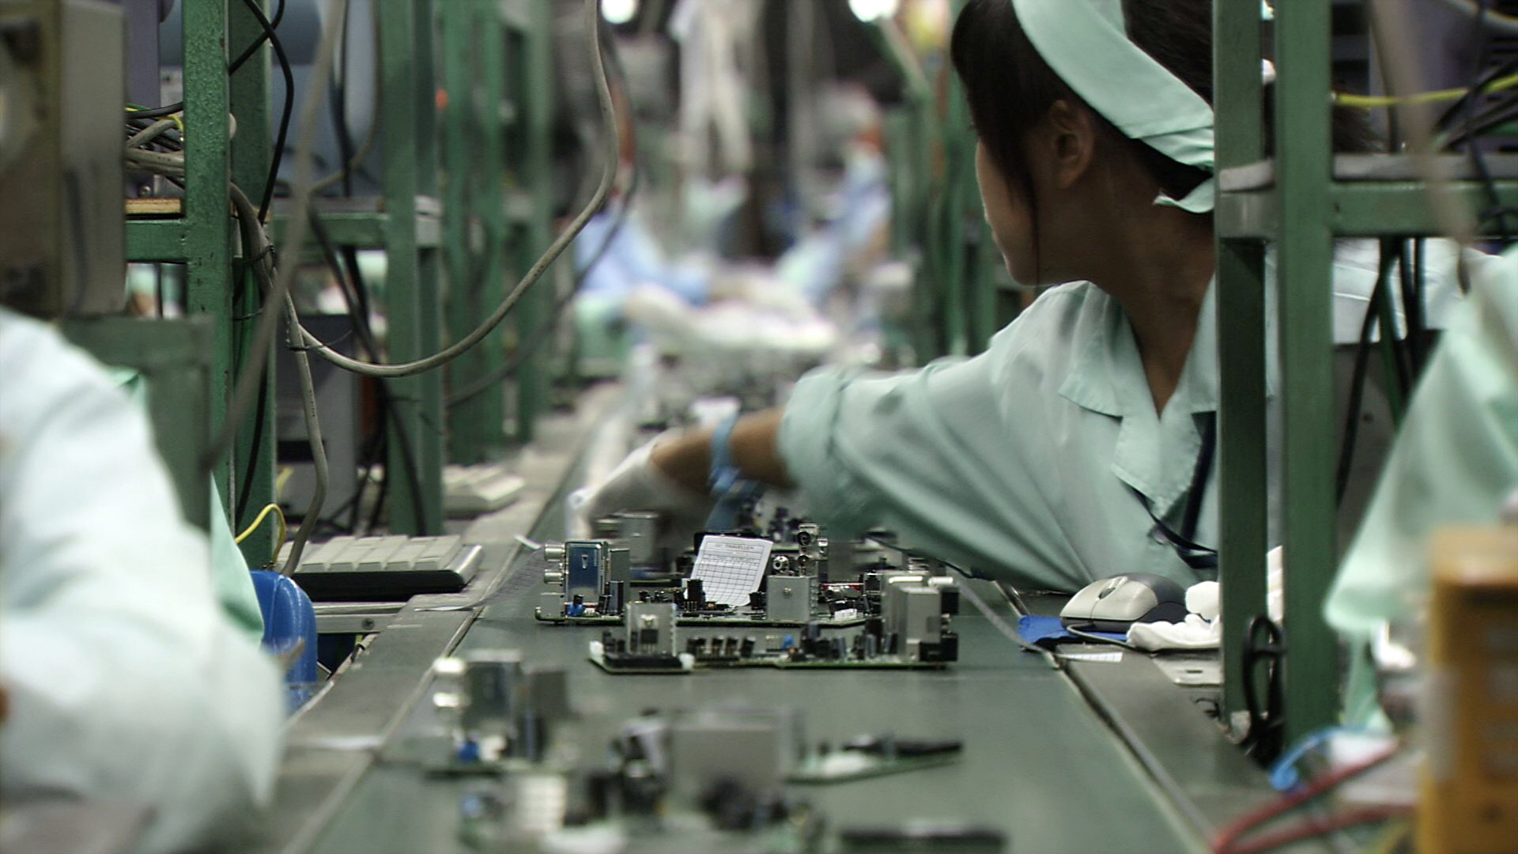

Wirtschaft und Menschenrechte

Liebe deinen Nächsten wie dich selbst. Diesem Gebot wollen wir gerne nachkommen. Wir helfen zum Beispiel einer Nachbarin, wenn sie in die Ferien geht, oder Kindern bei der Hausaufgabe.

Der oder die Nächste ist aber nicht nur jemand, den wir im Alltag antreffen. Durch die Globalisierung sind auch Menschen in Afrika oder Asien unsere «Nächsten». Das Smartphone, das ich jeden Tag in den Fingern halte, wurde von einer Fabrikarbeiterin in China zusammengebaut. Und die Baumwolle für meine Jeans wurde vom Bauern in Mali gepflückt. Diese Menschen arbeiten häufig unter unmenschlichen Bedingungen. Giftige Abwasser und Pestizide zerstören die Umwelt.

Mit Partnern vor Ort schaut HEKS deshalb den Unternehmen auf die Finger und setzt sich für Gesetze ein, die das verhindern. Und in der Schweiz zeigt HEKS den Firmen, wie sich solches Unrecht vermeiden lässt. Damit die Wirtschaft den Menschen und damit unseren Nächsten dient.

**Ich danke Ihnen von Herzen für Ihre Unterstützung**

Vermerk: 305.021 Wirtschaft und Menschenrechte